**Informacje na stronę internetową**

**AFAZJA ROZWOJOWA**

**Co powinniśmy wiedzieć o afazji rozwojowej?**

**Definicja afazji:**

Afazja to zaburzenie mowy powstające w wyniku rozpadu systemu językowego, będącego następstwem uszkodzeń ośrodków mowy zlokalizowanych w korze mózgowej. Dotyczy wszystkich zdolności językowych: nadawania, odbioru, czytania, pisania, liczenia oraz wielu innych umiejętności np.: odczytywania mowy ciała i poczucia czasu, które można zakwalifikować jako objawy afatyczne albo współtowarzyszące afazji.



(*źródło: K. Wnukowa, ABC Afazji,s.61)*

**Przyczyny afazji:**

* 1. Urazy prenatalne.
* 2. Trudny poród.
* 3. Wczesne choroby zakaźne.
* 4. Udary, wylewy, nowotwory.
* 5. Urazy czaszkowe.
* 6. Genetyczne (pewne cechy dziedziczone).

W Polsce może być nawet 7% dzieci z afazją

* Dzieci afatyczne najprościej mówiąc, to dzieci, które nie mówią prawidłowo mimo dobrze rozwiniętego słuchu oraz poziomu IQ.
* Dlatego afazja jest często mylnie diagnozowana jako: ORM, dysleksja, niepełnosprawność intelektualna w stopniu lekkim, wszelkie problemy z mową, zaburzenia przetwarzania słuchowego.

Afazja

Lekka Głęboka

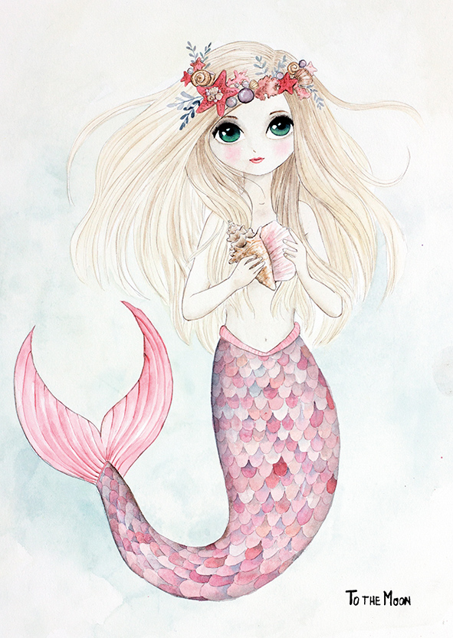Dzieci z afazją są często porównywane do Małych Syrenek, które chcą bardzo coś powiedzieć, ale nie mogą.

**RODZICU TE SYMPTOMY MOGĄ ŚWIADCZYĆ O AFAZJI ROZWOJOWEJ:**

* Niepokoisz się, że Twoje dziecko jeszcze nie mówi, chociaż jego rówieśnicy już się komunikują.
* Nie potrafi zapamiętać odgłosów kota, psa czy krowy.
* Pięciolatek ma problem z nazywaniem podstawowych kolorów, ale jak go poprosisz o wskazanie np. czerwonego klocka, zrobi to bez problemu.
* A może twoje dziecko niechętnie rozmawia, używa prostych słów, pomaga sobie gestami, często myli wyrazy, śniadanie nazywa kolacją, zebrę żyrafą, a widelec łyżeczką.
* Cały czas potyka się o własne nogi, jest niezgrabne ruchowo, ma problem zarówno z motoryką małą jak i dużą.



**Rodzaje afazji:**

* Afazja Wernickiego (czuciowa, sensoryczna)
* Afazja Brocki (ruchowa, motoryczna)
* Afazja mieszana
* Afazja nominalna
* Afazja całkowita

**Afazja Wernickiego (czuciowa, sensoryczna)**

Charakteryzuje się osłabieniem rozumienia mowy oraz idącą za tym nieumiejętnością konstruowania logicznych wypowiedzi:

* tworzenie neologizmów,
* tworzenie zlepków przypadkowych słów bez znaczenia- **sałatka słowna**,
* kłamstwo bez zamiaru oszukania kogokolwiek- **konfabulowanie**,
* wielokrotne powtarzanie tych samych głosek, sylab, słów- **perseweracja**.

Najczęściej osoba z afazją sensoryczną nie ma świadomości zaburzenia i nie zdaje sobie sprawy z tego, że nie jest rozumiana, zamienia wyrazy, a nawet głoski w obrębie jednego wyrazu np.: na walizkę powie „wadalizek”. Nie kontroluje tego, co mówi, a przecież oczekuje, że spełnimy jej prośbę. Co często wywołuje nerwowe reakcje zarówno pacjenta, jak i jego bliskich, którzy mimo dobrej woli nie potrafią się z nim porozumieć.

**Afazja Brocki (ruchowa, motoryczna)**

Charakteryzuje się prawidłowym rozumieniem mowy przy jednoczesnych trudnościach z jej nadawaniem:

* mylenie, przekręcanie lub brak możliwości znalezienia adekwatnych często prostych słów,
* świadomość tego, co chce się powiedzieć, ale bez możliwości artykulacji tej wypowiedzi- **apraksja**,
* zacinanie się, połączone z niechęcią do mówienia,
* brak intencji komunikacyjnej,
* aleksja, agrafia, akalkulia,
* przesadna ekspresja mimiki,
* poczucie bezradności, frustracja,
* błędy fleksyjne, posługiwanie się skrótami

Osoba z afazją motoryczną wie, co się z nią dzieje i zdaje sobie sprawę ze swoich zaburzeń i problemów. Występują u niej trudności z rozpoczęciem wypowiedzi, czy prawidłowym powtórzeniem prostego zdania.

**Afazja mieszana**

Typ mieszamy łączy afazję odbiorczą (sensoryczną) z nadawczą (motoryczną). Pojawiają się najczęściej trudności z każdego z wymienionych typów. U dzieci najczęściej występuje ta postać afazji.

**Afazja nominalna**

Objawia się problemami z używaniem nazw oraz z ich uczeniem się.

**Afazja całkowita**

Osoba z afazją całkowitą nie mówi oraz nie rozumie mowy.

**Afazji często współtowarzyszą :**

* Zaburzenia pamięci,
* Zaburzenia emocjonalne,
* Zaburzenia praksji,
* Zaburzenia w pisaniu i czytaniu (agrafia, aleksja),
* Zaburzenia w operowaniu liczbami (akalkulia),
* Zaburzenia procesów myślowych,
* Zaburzenia ruchowe w postaci niedowładów i porażeń jednej połowy ciała,
* Zaburzenia ruchów bardziej złożonych (apraksja),
* Zaburzenia w analizie bodźców zewnętrznych (agnozje wzrokowe, słuchowe i inne),
* Zaburzenia czucia (dotyku, bólu, temperatury),
* Zaburzenia orientacji przestrzennej oraz orientacji w schemacie własnego ciała.

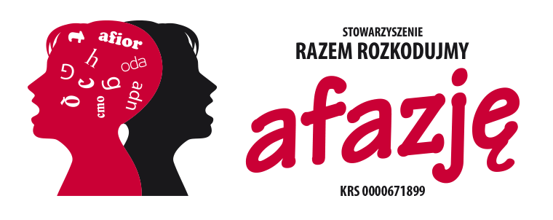

Źródło:

1. *„ABC Afazji”* K. Wnukowa.
2. [www.rozkodujmyafazje.pl](http://www.rozkodujmyafazje.pl)